Раскраска
для обучающихся 3-4-х классов

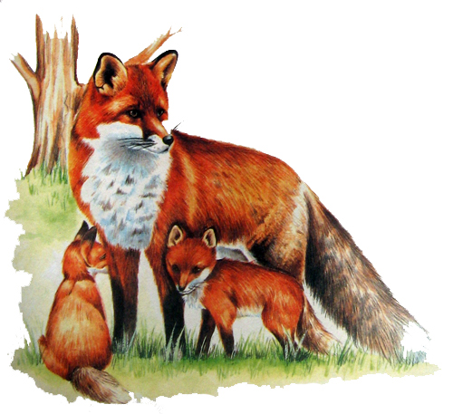

Троицкое 2015

Составитель: Бельды Е. С.
Рецензенты:
О. В. Белоусова, заведующий районным методическим кабинетом управления образования администрации Нанайского муниципального района;
В. В. Топчевод, методист районного методического кабинета управления образования администрации Нанайского муниципального района.

Дизайн: Л. А. Гейкер, методист по использованию цифровых образовательных ресурсов в образовательном процессе

Районный методический кабинет
управления образования администрации Нанайского муниципального района
Хабаровского края

Пособие содержит темы «Птицы», «Дикие животные», «Рыбы». Предназначено для обучающихся первого уровня обучения и воспитанников детских садов. Раскраски можно применять на уроках изучения нового материала, повторения и закрепления.

Раскрась изображения птиц, рыб, животных. Затем составь рассказ об обитателях дальневосточной тайги, о рыбах, обитающих в Амуре. В этом тебе помогут вопросы, написанные под картинками.
Желаем удачи!

Содержание
Тема «Птицы» …………………………………………………………………4
Тема «Дикие животные» ……………………………………………………...9
Тема «Рыбы»…………………………………………………………………...16

Тема «Птицы»

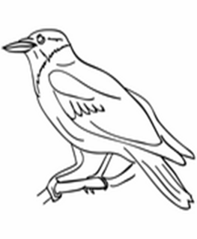

- Эй хай дяка? (Это что?) Эй _______________________________________________.
- Бэе пасивани унду. (Назови части тела птицы).
3. Нёани хони бойкони? (Какого она цвета?) Нёани (она)_________________________.
4. Гаки хони би? (Ворона какая?) Гаки (ворона)__________________________________.
5. Нёани хайва тайни? (Она что делает?) Нёани (она) ___________________________.
6. Составь устный рассказ о вороне.
7. Раскрась птицу.
ссылка на картинкуhttp://www.logoprog.ru/paintpict/%D0%BF%D1%82%D0%B8%D1%86%D1%8B/

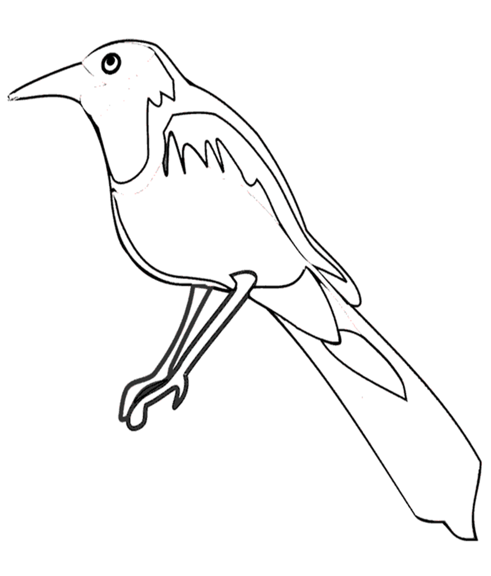

1. Эй хай дяка? (Это что?) Эй _______________________________________________.
2. Бэе пасивани унду. (Назови части тела птицы).
3. Нёани хони бойкони? (Какого она цвета?) Нёани (она)_________________________.
4. Сакси хони би? (Сорока какая?) Сакси (сорока)__________________________________.
5. Нёани хайва тайни? (Она что делает?) Нёани (она) ___________________________.
6. Составь устный рассказ о сороке.
7. Раскрась птицу

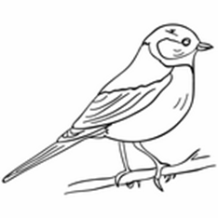
1. Эй хай дяка? (Это что?) Эй _______________________________________________.
2. Бэе пасивани унду. (Назови части тела птицы).
3. Нёани хони бойкони? (Какого он цвета?) Нёани (она)_________________________.
4. Эрчэн хони би? (Воробей какой?) Эрчэн (воробей)__________________________________.
5. Нёани хайва тайни? (Что он делает?) Нёани (он) ___________________________.
6. Составь устный рассказ о воробье.
7. Раскрась птицу.

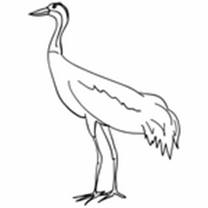

1. Эй хай дяка? (Это что?) Эй _______________________________________________.
2. Бэе пасивани унду. (Назови части тела птицы).
3. Нёани хони бойкони? (Какого он цвета?) Нёани (она)_________________________.
4. Кокоаро хони би? (Журавль какой?) Кокоаро (журавль)________________________________.
5. Нёани хайва тайни? (Что он делает?) Нёани (он) ___________________________.
6. Составь устный рассказ о птице.
7. Раскрась птицу.

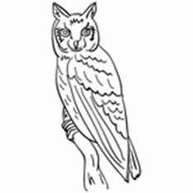

1. Эй хай дяка? (Это что?) Эй _______________________________________________.
2. Бэе пасивани унду. (Назови части тела птицы).
3. Нёани хони бойкони? (Она какого цвета?) Нёани (она)_________________________.
4. Оксаран хони би? (Сова какая?) Оксаран (сова)__________________________________.
5. Нёани хайва тайни? (Она что делает?) Нёани (она) ___________________________.
6. Составь устный рассказ о птице.
7. Раскрась птицу.

Тема «Дикие животные»


Эй хай дяка? (Это что?) Эй _____________________.
Нёани хони би? (Он какой?) Нёани _____________________ би.
Нёани хайва тайни? (Что он делает?) Нёани ______________________.
Нёани хайва сиарини? (что он ест?) Нёани ________________ сиарини.
Пурэн амбани хайду балдини? (Где живёт тигр?)
Пурэн амбани_____________ балдини.

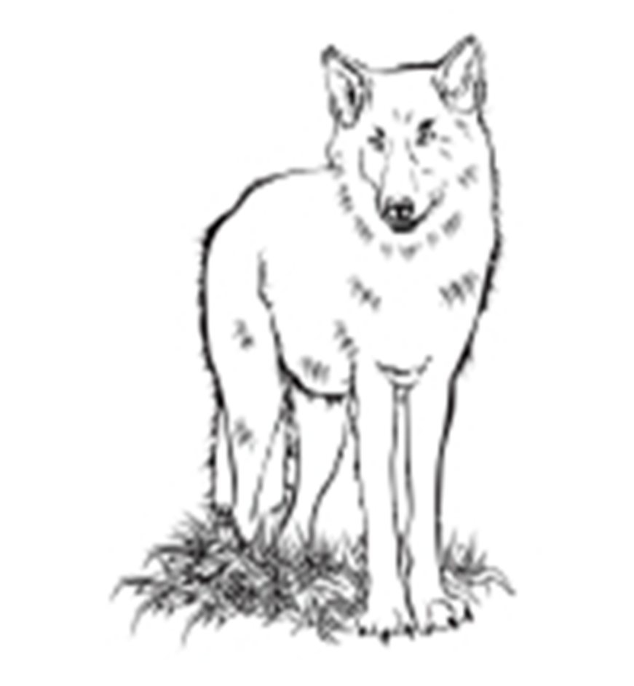
Эй хай дяка? (Это что?) Эй _____________________.
Нёани хони би? (Он какой?) Нёани _____________________ би.
Нёани хайва тайни? (Что он делает?) Нёани ______________________.
Нёани хайва сиарини? (Что он ест?) Нёани ________________ сиарини.
Еңгур хайду балдини? (Где живёт волк?)
Еңгур _____________ балдини.

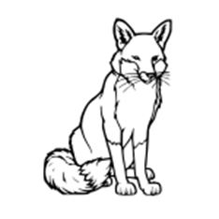
Эй хай дяка? (Это что?) Эй _____________________.
Нёани хони би? (Она какая?) Нёани _____________________ би.
Нёани хайва тайни? (Что она делает?) Нёани ______________________.
Нёани хайва сиарини? (Что она ест?) Нёани ________________ сиарини.
Соли хайду балдини? (Где живёт лиса?)
Соли _____________ балдини.

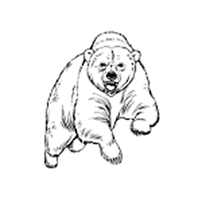
Эй хай дяка? (Это что?) Эй _____________________.
Нёани хони би? (Он какой?) Нёани _____________________ би.
Нёани хайва тайни? (Что он делает?) Нёани ______________________.
Нёани хайва сиарини? (Что он ест?) Нёани ________________ сиарини.
Мапа хайду балдини? (Где живёт медведь?)
Мапа _____________ балдини.

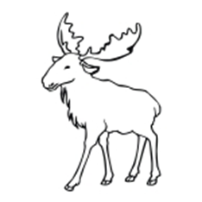

Эй хай дяка? (Это что?) Эй _____________________.
Нёани хони би? (Он какой?) Нёани _____________________ би.
Нёани хайва тайни? (Что он делает?) Нёани ______________________.
Нёани хайва сиарини? (Что он ест?) Нёани ________________ сиарини.
То хайду балдини? (Где живёт лось?)
То_____________ балдини.

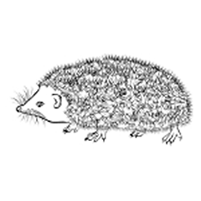

Эй хай дяка? (Это что?) Эй _____________________.
Нёани хони би? (Он какой?) Нёани _____________________ би.
Нёани хайва тайни? (Что он делает?) Нёани ______________________.
Нёани хайва сиарини? (Что он ест?) Нёани ________________ сиарини.
Пунчилкэн хайду балдини? (Ёжик где живёт?)
Пунчилкэн _____________ балдини.

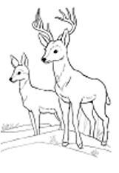
Эй хай дяка? (Это что?) Эй _____________________.
Нёани хони би? (Она какая?) Нёани _____________________ би.
Нёани хайва тайни? (Что она делает?) Нёани ______________________.
Нёани хайва сиарини? (Что она ест?) Нёани ________________ сиарини.
Гиу хайду балдини? (Где косуля живёт?)
Гиу _____________ балдини.

Тема «Рыбы»
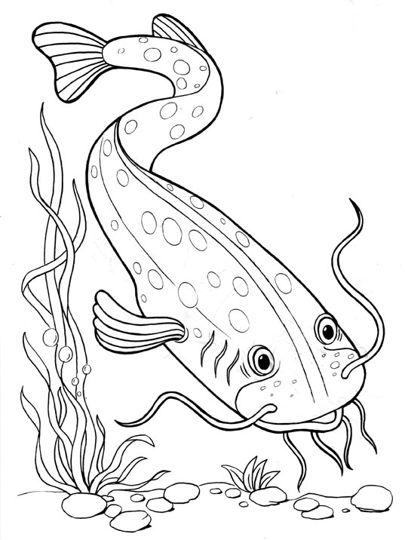
Эй хай дяка? (Это что?) Эй _____________________.
Нёани хони би? (Он какой?) Нёани _____________________ би.
Нёани хайва тайни? (Что он делает?) Нёани ______________________.
Нёани хайва сиарини? (Что он ест?) Нёани ________________ сиарини.
Лаха хайду балдини? (Сом где живёт?)
Лаха_____________ балдини.

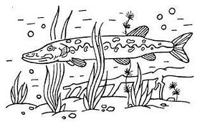

Эй хай дяка? (Это что?) Эй _____________________.
Нёани хони би? (Она какая?) Нёани _____________________ би.
Нёани хайва тайни? (Она что делает?) Нёани ______________________.
Нёани хайва сиарини? (Она что ест?) Нёани ________________ сиарини.
Гучэн хайду балдини? (Где живёт щука?)
Гучэн _____________ балдини.

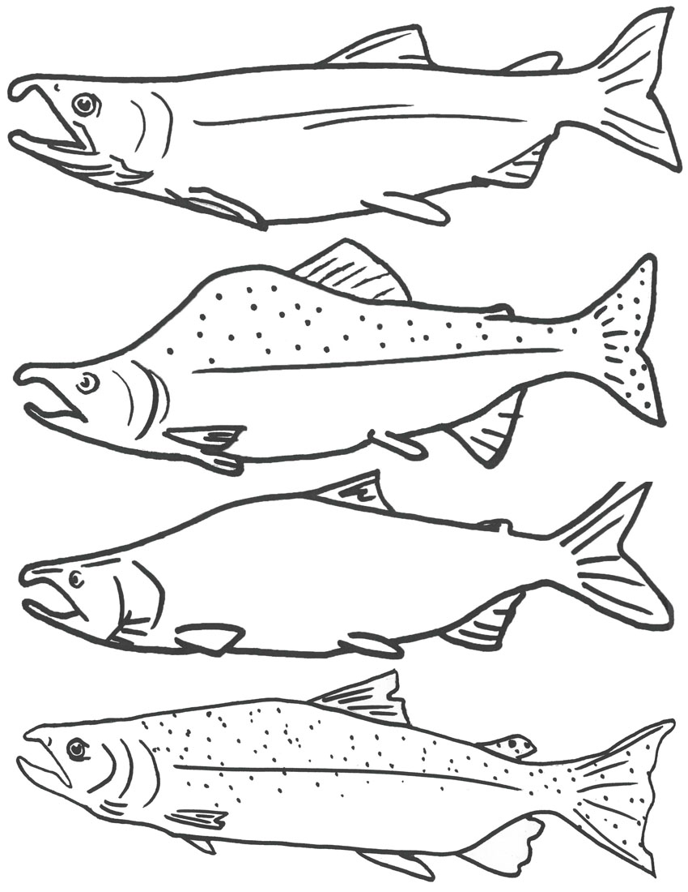

Эй хай дяка? (Это что?) Эй _____________________.
Нёани хони би? (Она какая?) Нёани _____________________ би.
Нёани хайва тайни? (Она что делает?) Нёани ______________________.
Нёани хайва сиарини? (Она что ест?) Нёани ________________ сиарини.
Дава хайду балдини? (Где живёт кета?)
Дава____________ балдини.

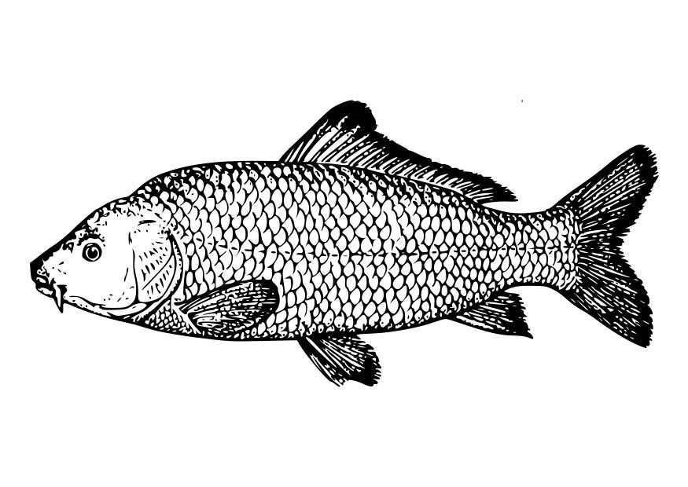

Эй хай дяка? (Это что?) Эй _____________________.
Нёани хони би? (Он какой?) Нёани _____________________ би.
Нёани хайва тайни? (Он что делает?) Нёани ______________________.
Нёани хайва сиарини? (Он что ест?) Нёани ________________ сиарини.
Кэчи хайду балдини? (Где живёт сазан?)
Кэчи____________ балдини.
Кэчиди хайва аңгори мутэури?
(Какое блюдо можно приготовить из сазана?)

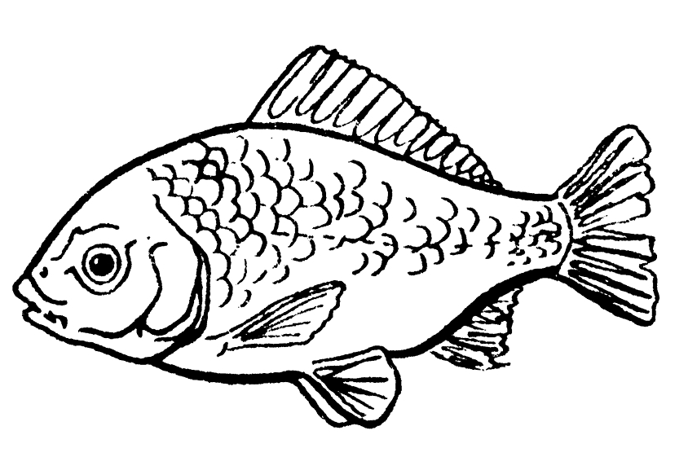
Эй хай дяка? (Это что?) Эй _____________________.
Нёани хони би? (Он какой?) Нёани _____________________ би.
Нёани хайва тайни? (Он что делает?) Нёани ______________________.
Нёани хайва сиарини? (Он что ест?) Нёани ________________ сиарини.
Хаңго хайду балдини? (Где живёт карась?)
Хаңго ____________ балдини.
Хаңгоди хайва пуювури? (Какое блюдо готовят из карася?)
Хаңгоди _______________пуювури.

